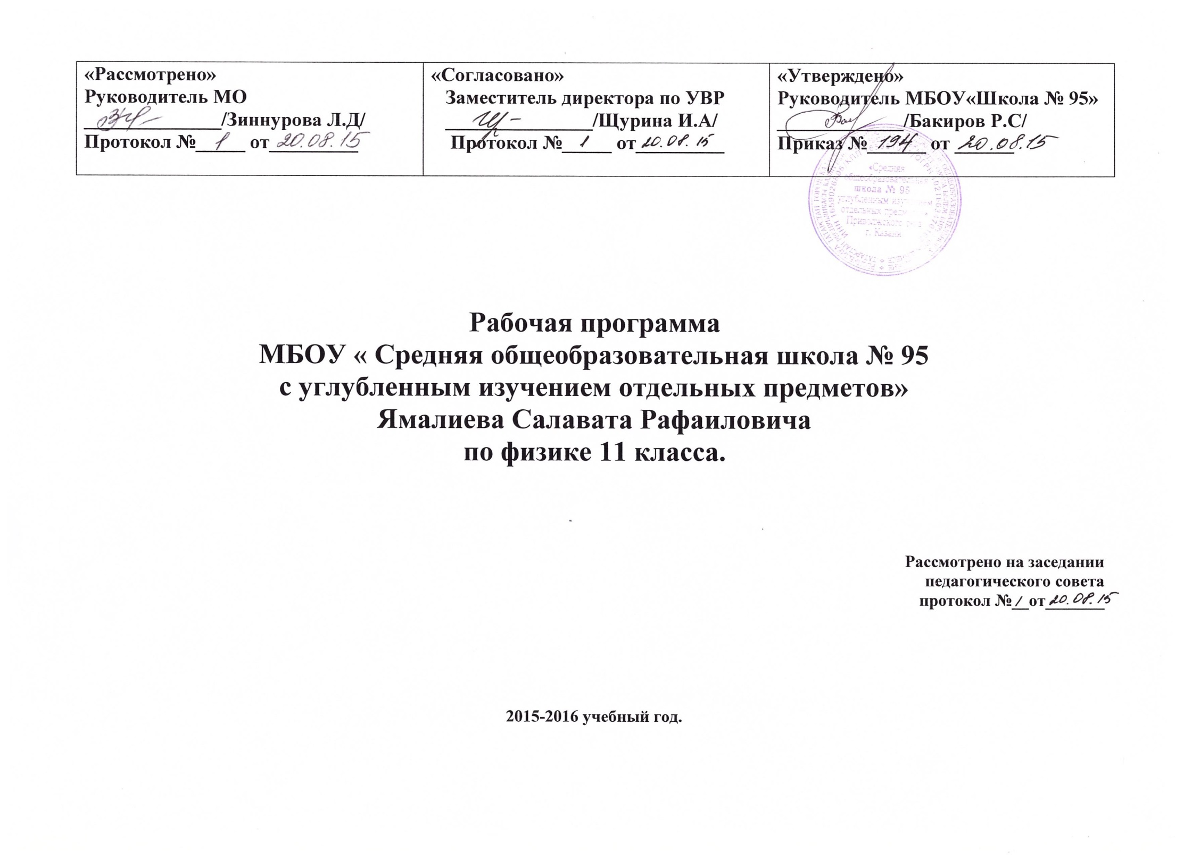

Пояснительная записка

Рабочая программа составлена на основе Федерального компонента государственного стандарта среднего (полного) общего образования (2004 год), примерной программы среднего (полного) общего образования по физике (базовый уровень).
Место предмета в учебном плане
Федеральный базисный учебный план для образовательных учреждений Российской Федерации отводит 140 часов для обязательного изучения физики на базовом уровне ступени среднего (полного) общего образования. В том числе в X и XI классах по 70 учебных часов из расчета 2 учебных часа в неделю
Общая характеристика учебного предмета
Физика как наука о наиболее общих законах природы, выступая в качестве учебного предмета в школе, вносит существенный вклад в систему знаний об окружающем мире. Она раскрывает роль науки в экономическом и культурном развитии общества, способствует формированию современного научного мировоззрения. Для решения задач формирования основ научного мировоззрения, развития интеллектуальных способностей и познавательных интересов школьников в процессе изучения физики основное внимание следует уделять не передаче суммы готовых знаний, а знакомству с методами научного познания окружающего мира, постановке проблем, требующих от учащихся самостоятельной деятельности по их разрешению.
Гуманитарное значение физики как составной части общего образовании состоит в том, что она вооружает школьника научным методом познания, позволяющим получать объективные знания об окружающем мире.

Цели изучения физики
Изучение физики в средних (полных) образовательных учреждениях на базовом уровне направлено на достижение следующих целей:
- освоение знаний о фундаментальных физических законах и принципах, лежащих в основе современной физической картины мира; наиболее важных открытиях в области физики, оказавших определяющее влияние на развитие техники и технологии; методах научного познания природы;
- овладение умениями проводить наблюдения, планировать и выполнять эксперименты, выдвигать гипотезы и строить модели, применять полученные знания по физике для объяснения разнообразных физических явлений и свойств веществ; практического использования физических знаний; оценивать достоверность естественнонаучной информации;
- развитие познавательных интересов, интеллектуальных и творческих способностей в процессе приобретения знаний и умений по физике с использованием различных источников информации и современных информационных технологий;
- воспитание убежденности в возможности познания законов природы; использования достижений физики на благо развития человеческой цивилизации; необходимости сотрудничества в процессе совместного выполнения задач, уважительного отношения к мнению оппонента при обсуждении проблем естественнонаучного содержания; готовности к морально-этической оценке использования научных достижений, чувства ответственности за защиту окружающей среды;
- использование приобретенных знаний и умений для решения практических задач повседневной жизни, обеспечения безопасности собственной жизни, рационального природопользования и охраны окружающей среды.
- Учебно-методический комплект:
1. Учебник «Физика 11», Г.Я.Мякишев, Б.Б.Буховцев, М.Просвещение 2009г.
2. «Сборник задач по физике для 10-11 классов», А.П.Рымкевич, М.Дрофа, 2009г

Общеучебные умения, навыки и способы деятельности
Примерная программа предусматривает формирование у школьников общеучебных умений и навыков, универсальных способов деятельности и ключевых компетенций. Приоритетами для школьного курса физики на этапе основного общего образования являются:
Познавательная деятельность:
- использование для познания окружающего мира различных естественнонаучных методов: наблюдение, измерение, эксперимент, моделирование;
- формирование умений различать факты, гипотезы, причины, следствия, доказательства, законы, теории;
- овладение адекватными способами решения теоретических и экспериментальных задач;
- приобретение опыта выдвижения гипотез для объяснения известных фактов и экспериментальной проверки выдвигаемых гипотез.
Информационно-коммуникативная деятельность:
  - владение монологической и диалогической речью. Способность понимать точку зрения собеседника и признавать право на иное мнение;
  - использование для решения познавательных и коммуникативных задач различных источников информации.
Рефлексивная деятельность:
- владение навыками контроля и оценки своей деятельности, умением предвидеть возможные результаты своих действий:
- организация учебной деятельности: постановка цели, планирование, определение оптимального соотношения цели и средств.

Результаты обучения
Требования направлены на реализацию деятельностного и личностно ориентированного подходов; освоение учащимися интеллектуальной и практической деятельности; овладение знаниями и умениями, необходимыми в повседневной жизни, позволяющими ориентироваться в окружающем мире, значимыми для сохранения окружающей среды и собственного здоровья.
Рубрика «Знать/понимать» включает требования к учебному материалу, который усваивается и воспроизводится учащимися. Выпускники должны понимать смысл изучаемых физических понятий, физических величин и законов.
Рубрика «Уметь» включает требования, основанных на более сложных видах деятельности, в том числе творческой: описывать и объяснять физические явления и свойства тел, отличать гипотезы от научных теорий, делать выводы на основании экспериментальных данных, приводить примеры практического использования полученных знаний, воспринимать и самостоятельно оценивать информацию, содержащуюся в СМИ, Интернете, научно-популярных статьях.
Нормативными документами для составления рабочей программы являются:

- Базисный учебный план общеобразовательных учреждений Российской Федерации, утвержденный приказом Минобразования РФ №1312 от 09.03.2004;
- Федеральный компонент государственного стандарта общего образования, утвержденный МО РФ от 05.03.2004 №1089
- Примерные программы, созданные на основе федерального компонента государственного образовательного стандарта;
- Федеральный перечень учебников, рекомендованных (допущенных) к использованию в образовательном процессе в образовательных учреждениях, реализующих программы общего образования («Вестник образования №4 2008 г.);
- Требования к оснащению образовательного процесса в соответствии с содержательным наполнением учебных предметов федерального компонента государственного образовательного стандарта.

№  П/П | Тема урока | Кол  Час | Планируемые результаты  освоения материала | Дата проведения
 |  |  |  | План | Факт
1 | Взаимодействие токов. Вектор и линии магнитной индукции. | 1 |  | 1 нед сен
2 | Модуль вектора магнитной индукции. Сила Ампера. Л/раб №1 «измерение магнитной индукции» | 1 | Понимать смысл закона Ампера. Применять правило «левой руки» на практике | 1 нед сен
3 | Действие магнитное поля на движущийся заряд. Сила Лоренца | 1 | Понимать смысл закона Лоренца. Применять правило «левой руки» на практике | 2 нед сен
4 | Решение задач по теме «Магнитное поле» | 1 | Уметь решать задачи с использованием закона Ампера | 2 нед сен
5 | Повторение темы «Магнитное поле». Самост/раб №1 по теме «Магн поле» (30мин) | 1 | Уметь применять полученные знания на практике | 3 нед сен
6 | Открытие электромагнитной индукции. Магнитный поток. Закон электромагнитной индукции | 1 | Использовать формулы при решение задач | 3 нед сен
7 | Л/раб №2 «Изучение явление электромагнитной индукции» | 1 | Понимать смысл электромагнитной индукции | 4 нед сен
8 | ЭДС индукции в движущихся проводниках. Самоиндукция. Индуктивность. | 1 | Описывать и объяснять явления самоиндукции, возникновение ЭДС индукции. Понимать смысл физической величины (индуктивность) Уметь применять формулы при решение задач. | 4 нед сен
9 | Энергия магнитного поля. Электромагнитное поле. Повторение темы «Электромагнетизм» | 1 | Давать определение явлений. Уметь объяснить причины появления электромагнитного поля. Применять формулы при решении задач. | 1 нед окт
10 | Контр/раб №1  «Электромагнетизм» | 1 | Применять формулы при решении зад. | 1 нед окт
11 | Работа над ошибками. Свободные и вынужденные колебания. Условия возникновения свободных колебаний. Математический и пружинный маятник. Динамика колебаний | 1 | Понимать смысл физических явлений: свободное и вынужденное колебание и динамику колебательных движений. Понимать сущность понятия «математический маятник» | 2 нед окт
12 | Гармонические колебания, фаза колебаний | 1 | Применять формулы при решении зад. | 2 нед окт
13 | Превращение энергии при гармонических колебаниях. Резонанс и борьба с ним. | 1 | Объяснять процесс превращения эн при гармонических колебаниях. Приводить примеры применения резонанса. | 3 нед окт
14 | Свободные и вынужденные эл-магнитные колебания. Колебания контур, превращение энергии при электромагнитном колебании. Период свободных электромагнитных колебаний | 1 | Понимать смысл физических явлений: свободное и вынужденное электромагнитное колебание. Знать устройство колебательного контура, характеристики электромагнитных колебаний. Объяснить превращение энергии при электромагнитном колебании. | 3 нед окт
15 | Решение задач по теме «Механическим колебаниям и колебательным контурам» | 1 | Знать определение и понятий. Знать физические величины. | 4 нед окт
16 | Переменный электрический ток. Резистор, конденсатор, катушка в цепи переменного тока. | 1 | Понимать смысл физических величин (переменный ток) | 4 нед окт
17 | Резонанс в эл цепи. Резистор, конденсатор, катушка в цепи переменного тока. | 1 | Знать определение и понятия, законов переменного тока. Знать физические величины. | 1 нед ноя
18 | Генерирование эл эн. трансформаторы. Производство, использование и передача эл эн. | 1 | Понимать принцип действия генератора переменного тока. Знать устройство и принцип действия трансформатора. Знать способы производства и передачи электрической энергии. | 2 нед ноя
19 | Электромагнитные колебания. Основы электродинамики. | 1 | Знать определение понятий. Знать физические величины. | 2 нед ноя
20 | К/раб №2 по теме «Электромагнитных колебаний. Основы электродинамики» | 1 | Применять формулы при решении задач. | 3 нед ноя
21 | Работа над ошибками. Волновые явления. Скорость, длина волн. | 1 | Знать определения и понятия. Знать физические величины. | 3 нед ноя
22 | Электромагнитная волна. Экспериментальное обнаружение электромагнитных волн. Свойства электромагнитных волн. | 1 | Знать смысл теории Максвелла. Объяснять возникновение и распространение электромагнитного поля. Описывать и объяснять основные свойства электромагнитных волн. | 4 нед ноя
23 | Изобретение радио А.С.Поповым. Принципы радиосвязи. | 1 | Описывать и объяснить принципы радиосвязи. Знать устройство и принцип действия радиоприемника А.С.Попова. | 4 нед ноя
24 | Распространение радиоволн. Радиолокация. | 1 | Описывать физических явлений: распространение радиоволн, радиолокация. Приводить примеры: применение волн и радиовещание, средства связи в технике. Понимать принципы приема и получения телевизионного изображения. | 1 нед дек
25 | Развитие средств связи. Решение задач на тему «Электромагнитная волна» | 1 | Знать определения и понятий. Знать физические величины. | 1 нед дек
26 | Развитие взглядов на природу света. Закон отражения и прямого распространения света | 1 | Знать развитие теории взглядов на природу света. Понимать смысл физического понятия (скорость света) | 2 нед дек
27 | Закон преломления света | 1 | Понимать смысл физических законов (закон преломления света.)  Выполнять построение изображения. | 2 нед дек
28 | Лаб/раб №3 (по учеб №4)  «Измерение показателя преломления света» | 1 | Выполнять измерение показателя преломления стекла | 3 нед дек
29 | Решение задач на тему «Законы отражения и преломления | 1 | Знать определения и понятия. Знать физические величины. | 3 нед дек
30 | Полное отражение. | 1 | Знать закон полного отражения света, уметь использовать его при реш задач | 4 нед дек
31 | Линза, построение изображения в линзе. | 1 | Знать определения и понятия. Уметь строить изображение в линзе. | 4 нед дек
32 | Формулы линз. Увеличение линз. | 1 | Знать определения и понятий. Знать физические величины. | 4 нед дек
33 | Решение задач на тему «Законы геометр оптики» | 1 | Уметь применять полученные знания при решении задач | 3 нед янв
34 | Повторение. Сам/раб №2 «Геометрическая оптика» | 1 | Уметь применять полученные знания на практике | 3 нед янв
35 | Работа над ошибками. Дисперсия света. | 1 | Понимать смысл физического явления (дисперсия света). Объяснять образования сплошного спектра при дисперсии | 4 нед янв
36 | Интерференция мех волн. | 1 | Понимать смысл физических явлений: интерференция. Объяснять условие получения интерференционной картины. | 4 нед янв
37 | Дифракция света и мех волн. Дифракционная решетка. | 1 | Понимать смысл физических явлений: дифракция.  Объяснять условие получения дифракционной картины. | 5 нед янв
38 | Решение задач на тему «Волновая оптика» | 1 | Уметь применять полученные знания при решении задач | 5 нед янв
39 | Зарождение квантовой теории.  Фотоэффект.  Теория фотоэффекта. | 1 | Понимать смысл явления внешнего фотоэффекта. Знать закон фотоэффекта, уравнение Эйнштейна для фотоэффекта. Объяснять закон фотоэффекта. Знать формулы, границы применения закон. | 2 нед фев
40 | Фотоны, применение фотоэффекта. | 1 | Знать: величины характеризирующие свойства фотона (масса, энергия, импульс) Применять формулы при решении задач. Приводить примеры применения фотоэлектронов в технике. | 2 нед фев
41 | Решение задач на тему «фотоэффект» | 1 | Уметь применять полученные знания при решении задач | 3 нед фев
42 | К/раб №3 «Волновая оптика. Световые кванты» | 1 | Применять формулы при решении зад | 3 нед фев
43 | Работа над ошибками. Постулаты теории относительности. Относительность одновременно. | 1 | Знать постулаты теории относительности. | 4 нед фев
44 | Следствия, вытекающие из постулатов относительности | 1 | Знать следствия, вытекающие из постулатов Эйнштейна | 4 нед фев
45 | Решение задач на теории относительности | 1 | Уметь применять полученные знания при решении задач | 5 нед фев
46 | 1.Виды излучений. Источники света. Спектры и спектральные аппараты. Виды спектров. Спектральный анализ | 1 | Знать особенности видов излучений | 5 нед фев
47 | Шкала электромагнитных волн. | 1 | Знать шкалу электромагнитных волн | 1 нед мар
48 | Строение атома. Опыты Резерфорда. | 1 | Понимать смысл физических явлений, показывающих сложное строение атомов по Резерфорду. | 1 нед мар
49 | Квантовые постулаты Бора. Лазер. | 1 | Понимать квантовые постулаты Бора, использовать постулат для объяснения механизма испускания света атомами. Знать свойства излучения и применения его в технике. | 2 нед мар
50 | Методы наблюдения и регистр эл частиц. Три этапа в развитии электромагнитных частиц | 1 | Знать современных методов обнаружения и исследования элем-ых частиц и ядерных превращений. | 2 нед мар
51 | Методы наблюдения и регистр эл частиц. Три этапа в развитии электромагнитных частиц | 1 | Описывать и объяснять физические явления: радиоактивность. Раскрыть природу радиоактивного распада его закономерность. Знать области применения радиоактивности. | 3 нед мар
52 | Закон радиоактивного распада. Изотопы. | 1 | Знать закона радиоактивного распада, уметь показать его статистические характеристики | 3 нед мар
53 | Открытие Нейтрона. Строение атомного ядра. Энергия связи. | 1 | Знать историю открытия нейтрона и строение атома ядра. Уметь решать задачи не используя формулы энергия связи. | 1 нед апр
54 | Л/раб №4 «Изучение взаимодействия частиц при ядерных реакциях» | 1 | Иметь представление о взаимодействия частиц при ядерных реакциях. Оформить работ и вывод. | 1 нед апр
55 | Ядерные реакции. Энергетический выход при ядерных реакциях. Деление ядер урана. Решение задач по этой теме. | 1 | Решение задачи на составлении яд реакций, определение неизвестного элемента реакции. Объяснять давление ядра урана, цепную реакцию. | 2 нед апр
56 | Цепи ядерных реакций. Ядерный реактор. Термоядерная реакция. Применение ядерной энергетики. | 1 | Объяснить цепную реакцию. Приводить примеры использования ядерной энергии в тех, влияния радиационных излучения на живые организмы, назвать способы снижения этого влияния. Приводить примеры экологических проблем при работе атомных электростанции и назвать способы их решения. | 2 нед апр
57 | Повторительно-обобщительный урок «развитие представления о строении и свойств вещества» | 1 | Знать понятия темы, уметь решать задачи | 3 нед апр
58 | Контр/раб №4 «Атом и атомное ядро» | 1 | Применять формулы при решении задач | 3 нед апр
59 | Работа над ошибками. Решение задач по теме «квантовая физика» с использован задач ЕГЭ | 1 | Применять полученные знания при решении зад | 4 нед апр
60 | Равномерное и неравномерное движение | 1 | Знать понятия: путь, перемещение, скалярная и векторная величина. Уметь измерять время, расстояние, скорость и строить графики. | 4 нед апр
61 | Законы Ньютона. Силы в природе. | 1 | Понимать смысл 1,2,3-го закона Ньютона. Применять законы Ньютона для определения равнодействующей силы по формуле и графику. Определять по графику интервалы действия силы. Применять формулы при решении зад. Уметь решать простые задачи. | 1 нед мая
62 | Основы МКТ. Газовые законы. | 1 | Вычислять параметры, характерную молекулярную структуру вещества, определять характер изопроцессов по графикам. | 1 нед мая
63 | Тепловые явления. | 1 | Знать определение внутренней энергии, способы ее измен. Объяснять процессы теплопередач. Объяснять КПД тепловые движения. | 2 нед мая
64 | Электростатика | 1 | Знать виды зарядов, закон Кулона, электроемкость, виды конденсаторов. | 2 нед мая
65 | Законы постоянно тока | 1 | Владеть понятиями: электрический ток, сила тока. Уметь пользоваться электроизмерительными приборами. | 3 нед мая
66 | Электромагнитные явления. | 1 | Знать понятия: магнитное поле, электромагнитное поле. Электромагнитные волны и их свойства. | 3 нед мая
67 | Повторение | 1 | Уметь решать задачи по ЕГЭ по специальной литературе по подготовке к ЕГЭ | 4 нед мая
68 | Повторение | 1 |  | 4 нед мая

